“AVENTURAS DE PABLO Y PINGÜIN”
LOS GUARDIANES DEL FARO ENCANTADO
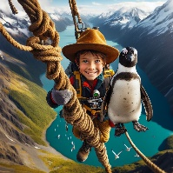
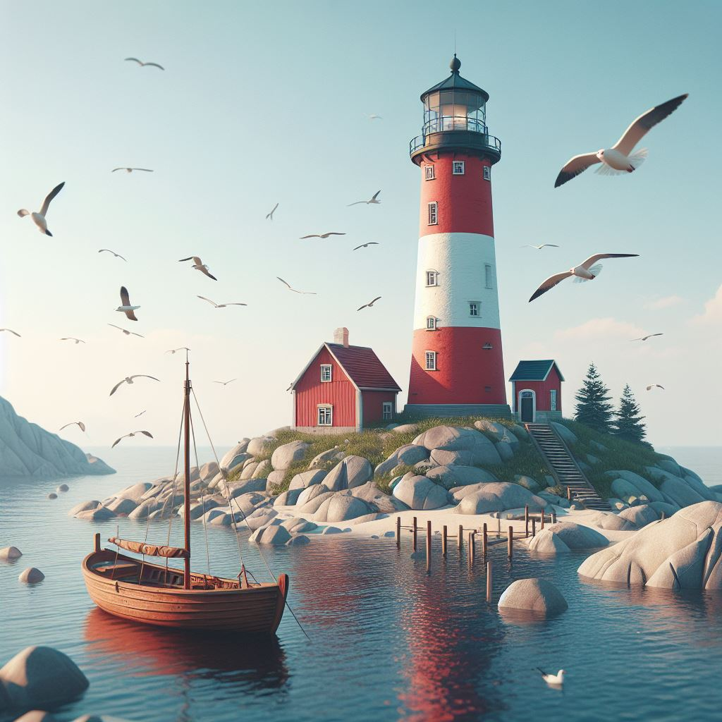

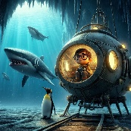
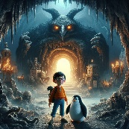

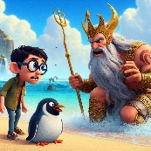

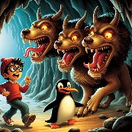

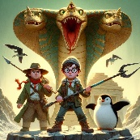

Y antes de comenzar la historia que viene a continuación, una pequeña información para ampliar el conocimiento de las cosas. El saber no ocupa lugar.

Faro Marítimo:

Qué es un faro marítimo
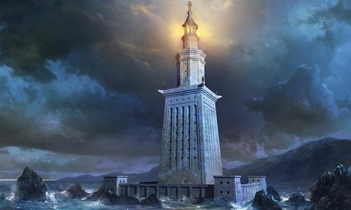
Para que puedas entender perfectamente qué es un faro, te vamos a introducir en una situación dónde vas a poder comprender perfectamente. Imagina que es una noche sin luna, el mar se encuentra agitado y negro como el carbón. Estás al timón de un barco, regresando de una larga travesía. La costa debe de hallarse cerca y, si tus cálculos son exactos, el puerto al que has de conducir el barco está enfrente de ti, tras la profunda oscuridad.
Pero, imagina que no es así, que los vientos o las corrientes te han desviado de tu ruta, o has cometido un error al maniobrar. En tal caso el barco, en vez de dirigirse al puerto, acabará naufragando en una escollera desierta, impactará contra las rocas o llegará a un puerto desconocido para ti. Miras fijamente en la oscuridad buscando algo que te guíe, que os dé al resto de la tripulación y a ti la seguridad de llegar a casa, sanos y salvos.
ANTIGÜO FARO DE ALEJANDRÍA EN EGIPTO
Por un momento te parece ver una luz, un breve y débil relampagueo. Este relampagueo se repite a los pocos segundos y es cada vez más visible: ya no cabe duda, es un faro. Bajo su luz está el puerto al que debes llegar o te avisa del peligro que has de procurar evitar.

Para qué sirve un faro marítimo
Este breve episodio de navegación nocturna que hemos expuesto te habrá hecho entender, seguramente, qué es un faro y la importancia que siempre han tenido para los marinos. Basta recordar que una de las siete maravillas del mundo antiguo era el gigantesco faro de Alejandría en Egipto.

Los faros no sólo señalan la entrada de los puertos, sino también las islas, la extremidad de los promontorios y de las penínsulas, los bancos (es decir, los puntos en que las aguas son poco profundas), los arrecifes y, en general, todos los obstáculos peligrosos para la navegación.

Cómo es un faro y sus características
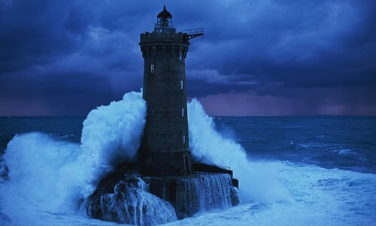
Su forma es la de una torre, normalmente ancha en la base y más estrecha en la parte alta. Las paredes, sobre todo si el faro es golpeado a menudo por las olas, son de un gran espesor. En lo alto del faro se encuentra la parte que se denomina linterna, que es una enorme bombilla o lámpara capaz de enviar sus rayos luminosos a decenas de kilómetros. La distancia desde donde puede verse la luz de un faro depende de diversos factores. En primer lugar, la potencia de la lámpara, la cual influye, como es natural, en el alcance de su luz.
En la parte inferior o base del faro, se halla la vivienda del vigía, exenta de lujos y comodidades. Aunque cada vez más los faros son automáticos y no requieren presencia de un farero. En segundo lugar, la transparencia del aire, que puede ser muy reducida en lugares cuya atmósfera es neblinosa y contaminada. Y por fin, la altura del faro.
Veamos por qué: la Tierra, como sabes es redonda. Su superficie, aunque a nuestros ojos aparece plana, es en realidad curva. Para comprobar este hecho, imagínate que observas con potentes prismáticos el horizonte marino en el momento en que llega un barco. ¿Qué ves? Primeramente, las banderolas del mástil más alto; después las chimeneas; más tarde, el puente de mando, los puentes más bajos, donde están los pasajeros, y, finalmente, el casco de la nave.
Las partes más altas, por tanto, se ven primero, o sea, desde más lejos: esto es lo que ocurre con la luz de los faros, a más altura mayor visión desde la lejanía. La vida del farero, es sin dura fascinante, pero no cómoda ni tranquila, al menos en lo que respecta a los faros levantados a la orilla del mar, cuando el viento hace oscilar la parte superior y las paredes tiemblan con el embate de las olas.

Aventuras de Pablo y Pingüín – Los Guardianes del Faro Encantado.

El Equipo Invencible

En una isla recóndita, más allá de las cartas de navegación, se alzaba un antiguo faro, custodio de secretos y leyendas. Era el Faro Encantado, y este verano, tres valientes niños, Pablo, Daniel y Verónica, junto con la mascota Pingüin, habían sido elegidos para ser sus guardianes.

Daniel y Verónica eran hermanos. Pablo y Pingüin eran inseparables y habían conocido recientemente a los dos hermanos que vivían en El Escorial, con los que compartían su entusiasmo por las aventuras.
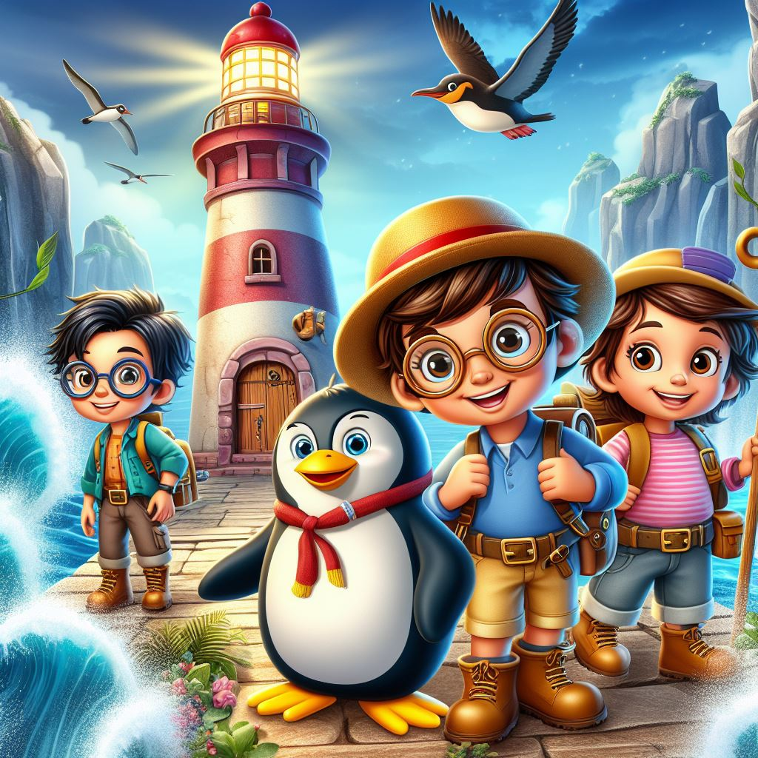

Pablo, era el mayor, con sus gafas siempre empañadas por la brisa marina, era el líder natural del grupo. Su mascota Pingüin, un ser mágico de ojos brillantes, siempre lo acompañaba, deslizándose misteriosamente por las rocas.

Daniel, el mediano, también con gafas, era el ingenioso del grupo. Con su libreta llena de dibujos y planes, siempre tenía una solución para cada problema.

La pequeña Verónica, era la más valiente. No había acantilado que no escalara ni misterio que no quisiera resolver. Este verano, se enfrentaría a su mayor desafío: la ballena asesina que merodeaba por los acantilados cercanos.


La leyenda decía que la ballena era un espíritu antigüo que protegía un tesoro oculto en las profundidades. Muchos habían intentado enfrentarse a ella, pero ninguno había regresado para contar la historia.
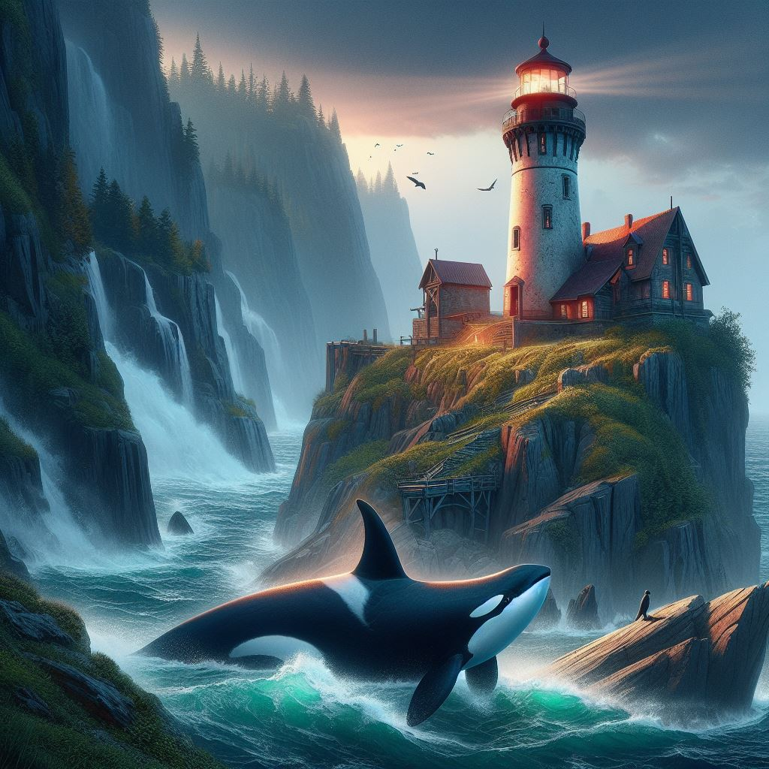

Una tarde, mientras el sol se ponía tiñendo el cielo de naranja y púrpura, Verónica vio la sombra de la ballena acechando cerca del faro. Sin dudarlo, llamó a su hermano y juntos, con la ayuda de Pablo y la magia de Pingüin, se embarcaron en una aventura para descubrir el misterio de la ballena.

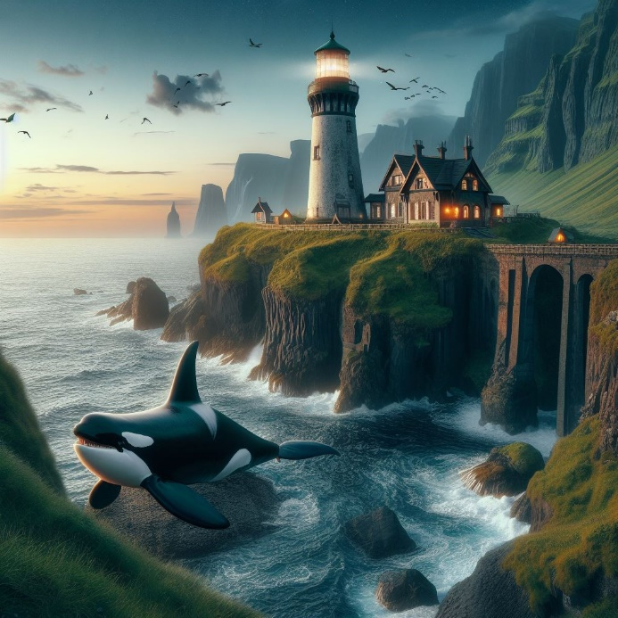


Pingüin, con un destello en sus ojos, tocó el agua con su aleta y, de repente, aparecieron nuevos aliados: el tiburón martillo y el delfín Acuario. El tiburón, con su visión panorámica, y el delfín, con su inteligencia y velocidad, eran la combinación perfecta para enfrentar cualquier peligro.

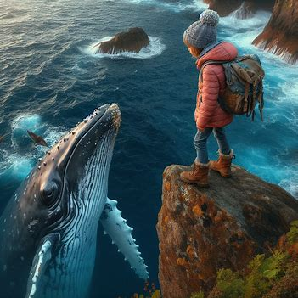
Juntos, formaron un equipo invencible. Con cada ola, se acercaban más al espíritu de la ballena, hasta que finalmente, Verónica pudo mirarla a los ojos. En ese momento, entendió que la ballena no era una asesina, sino la guardiana del equilibrio del océano.

La ballena les reveló el lugar del tesoro, no de oro ni joyas, sino de conocimiento y sabiduría sobre el mar y sus criaturas. Verónica y su hermano Daniel, junto a Pablo y Pingüin, prometieron mantener el secreto y proteger el océano, y la ballena, agradecida, les concedió la protección del Faro Encantado.

Desde ese día, el faro brilló con más fuerza, guiando a los navegantes y recordando a todos la importancia de cuidar los misterios del mar.
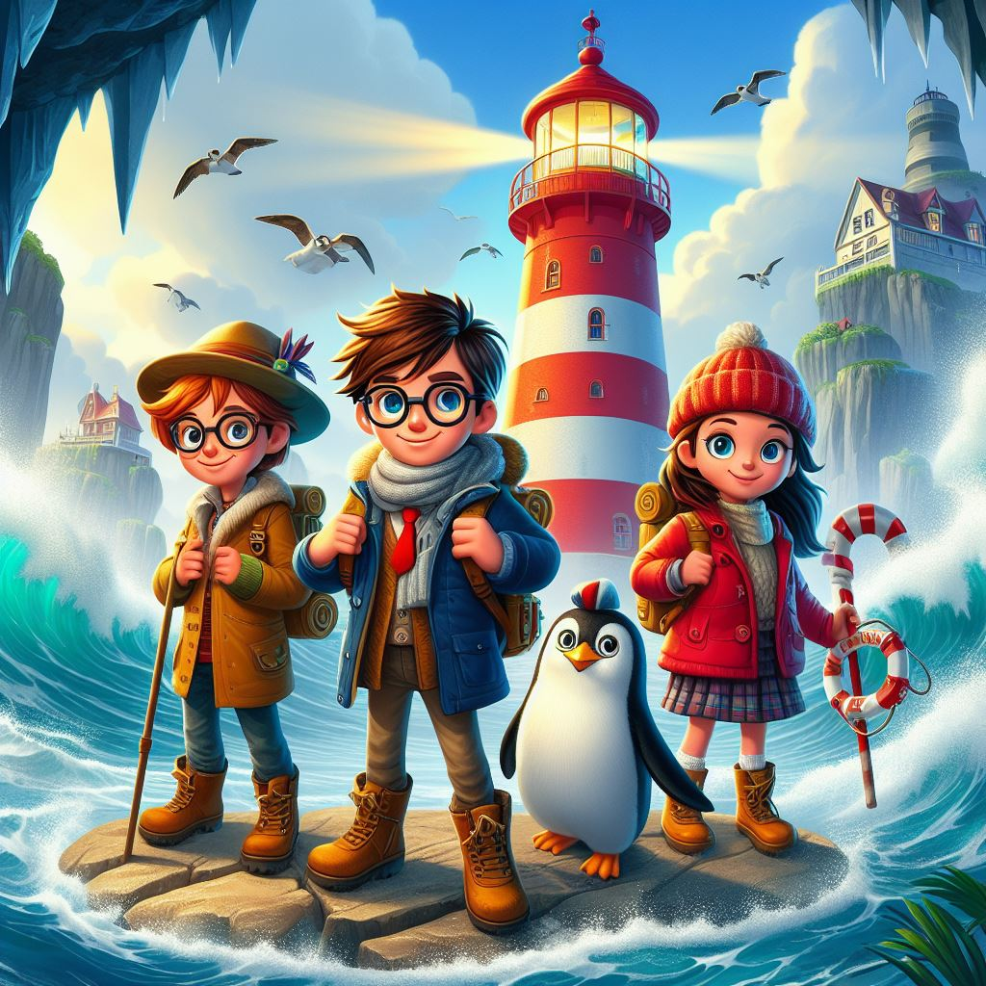

El Secreto del Faro Encantado

Después de su encuentro con la ballena guardiana, Verónica, Daniel, Pablo y su fiel compañero Pingüin, se convirtieron en los protectores del océano. Pero aún quedaba un misterio por resolver: el secreto del Faro Encantado.

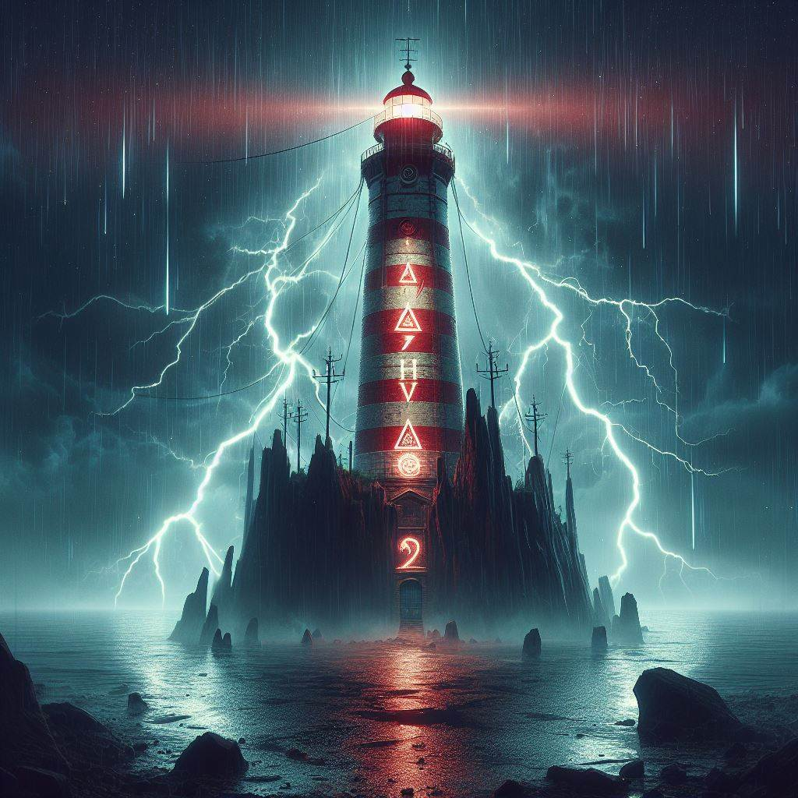
Una noche, mientras una tormenta azotaba la isla, un rayo iluminó una antigua inscripción en la pared del faro. Pablo, con la ayuda de la magia de Pingüin, descifró el mensaje: "La luz del faro es la llave".

Con la curiosidad al máximo, los amigos decidieron investigar. Daniel, con su ingenio, construyó un dispositivo para seguir el haz de luz del faro. Verónica, con su valentía, guio al resto del grupo, a través de los acantilados bajo la lluvia torrencial.

Siguiendo la luz, llegaron a una cueva oculta. Dentro, encontraron un viejo barco pirata encallado, con su vela aún ondeando como si estuviera en alta mar. Pingüin tocó el casco del barco con su aleta y, de repente, el barco comenzó a brillar con una luz dorada.

El tiburón martillo y el delfín Acuario, aparecieron de nuevo, nadando alrededor del barco en círculos. Entonces, el barco se elevó y flotó en el aire, revelando un mapa estelar en su quilla.

El mapa mostraba las constelaciones sobre la isla, y una en particular, la de la Ballena, brillaba más que las demás. Verónica comprendió que el faro no solo guiaba a los barcos, sino que también era un faro para las estrellas.
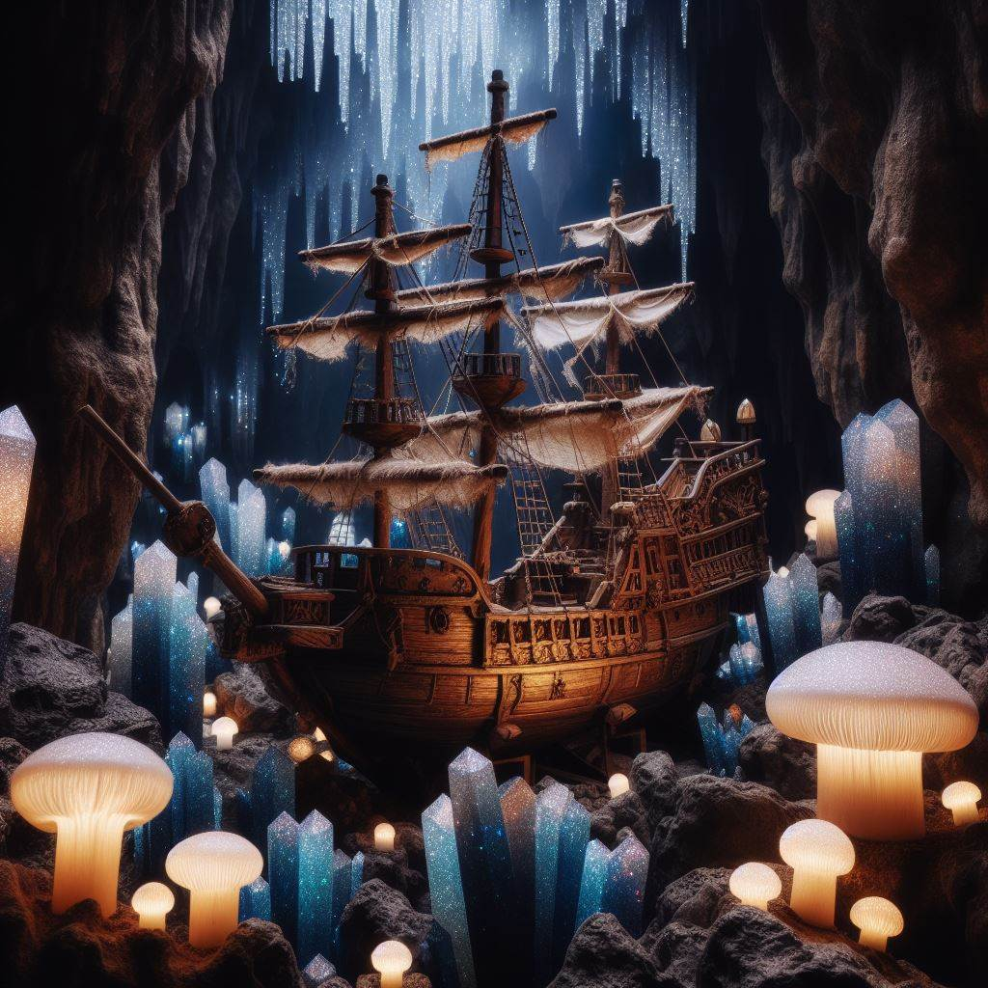
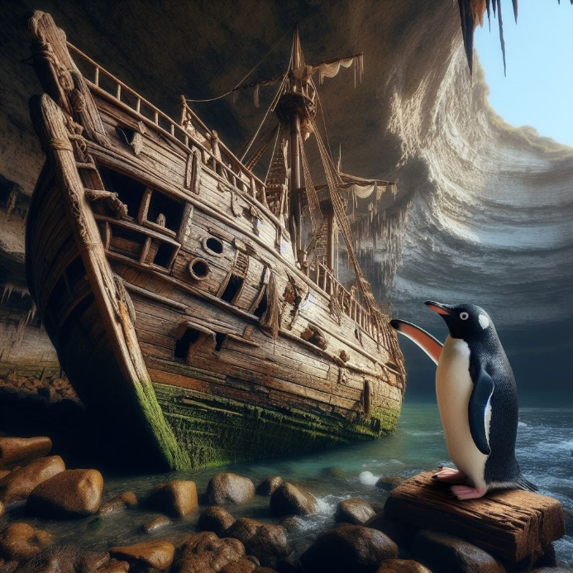




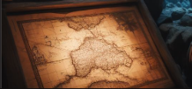

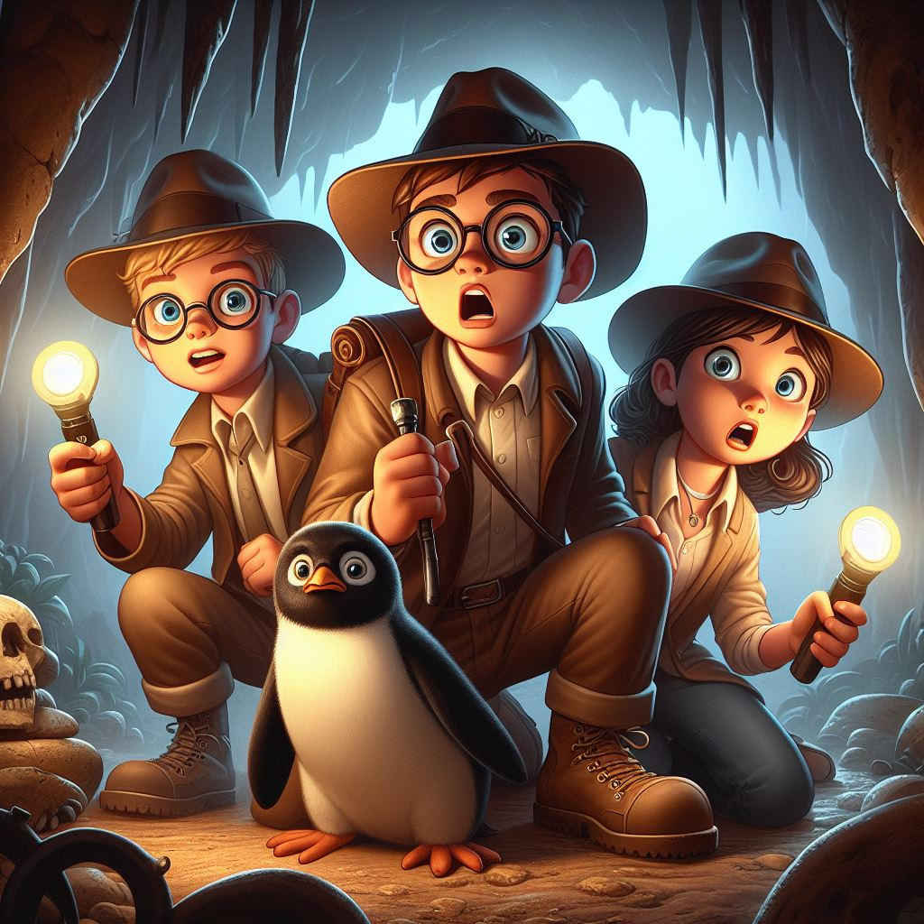
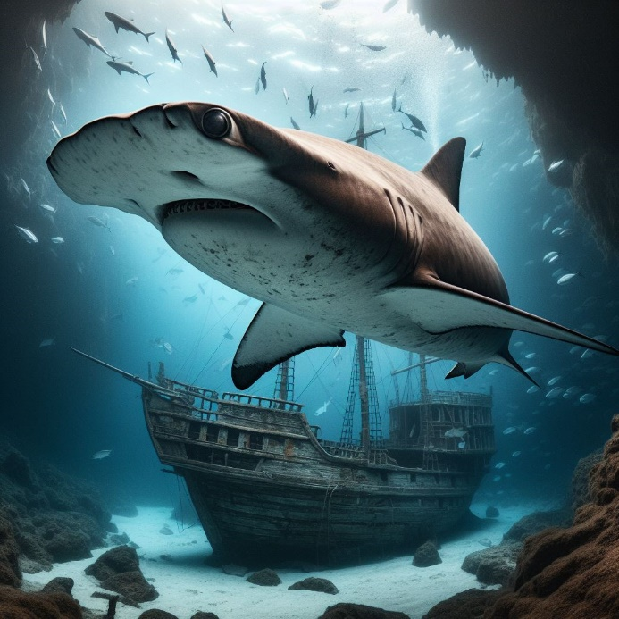

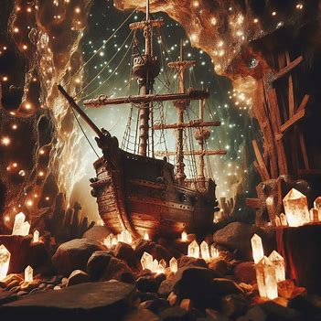

Todo el grupo, con la ayuda de sus amigos del océano, se dieron cuenta de que tenían una nueva misión: usar el mapa estelar para proteger la isla y el océano de aquellos que buscaban perturbar su equilibrio.

Con cada noche que pasaba, los cuatro amigos aventureros aprendían más sobre las estrellas y los secretos del mar. Y así, el Faro Encantado se convirtió en un símbolo de esperanza, un recordatorio de que incluso los más jóvenes pueden ser guardianes de grandes misterios.

La historia de los guardianes del faro es un viaje de descubrimiento y amistad. ¿Qué otros secretos crees que descubrirán Pablo, Daniel, Verónica y Pingüin en su aventura? ¡La imaginación es el límite!


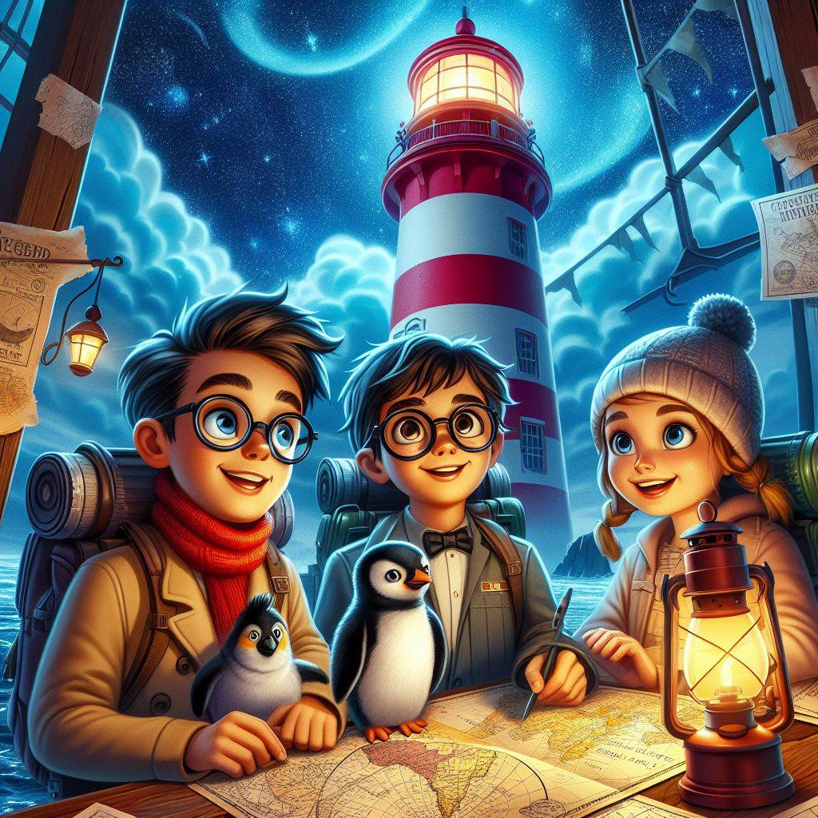

El Canto de las Profundidades

Los días en el Faro Encantado transcurrían entre juegos y risas, pero una noche, una melodía misteriosa se escuchó desde las profundidades del mar. Era un canto suave y melancólico que parecía llamar a los cuatro amigos aventureros.

Pablo, Daniel y Verónica se reunieron en la orilla, junto al mágico Pingüin, el tiburón martillo y el delfín Acuario. La luna llena bañaba el océano con su luz plateada, y el canto se hacía más fuerte.

"Es el Canto de las Profundidades," explicó el delfín Acuario. "Una vez cada cien años, las criaturas del mar se reúnen para compartir historias y conocimientos antiguos."

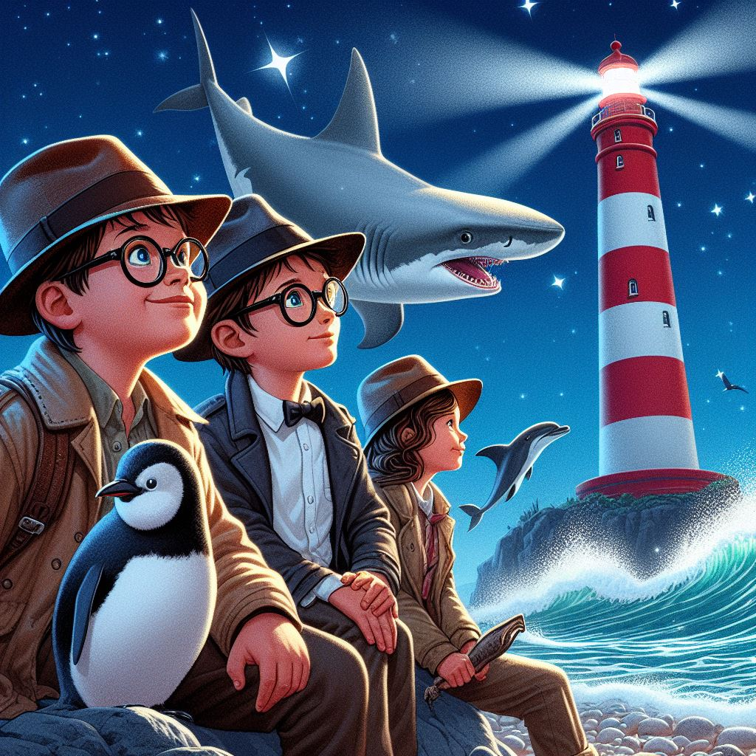

Los cuatro aventureros sabían que esta era una oportunidad única. Con la ayuda de sus amigos, se sumergieron en las aguas cristalinas y descendieron hacia la fuente del canto.

A medida que se adentraban en el océano, el agua se iluminaba con colores que nunca habían visto. Bancos de peces luminosos los guiaban, y criaturas marinas de leyenda nadaban a su lado.
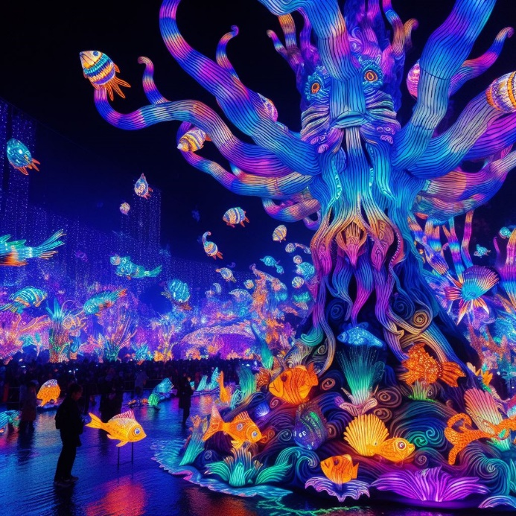


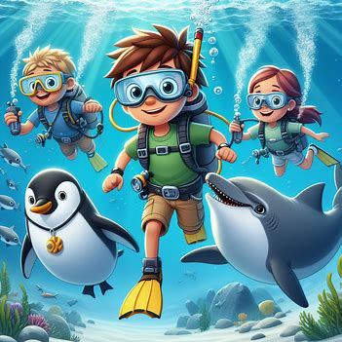
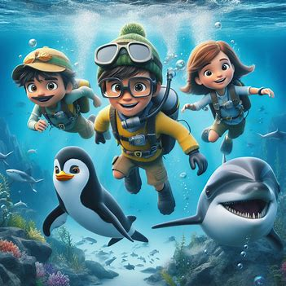

Finalmente, llegaron a un anfiteatro natural, formado por corales y rocas milenarias. Allí, las criaturas del mar compartían sus historias. La ballena guardiana era la anfitriona, y su voz resonaba como el eco de todo el océano.

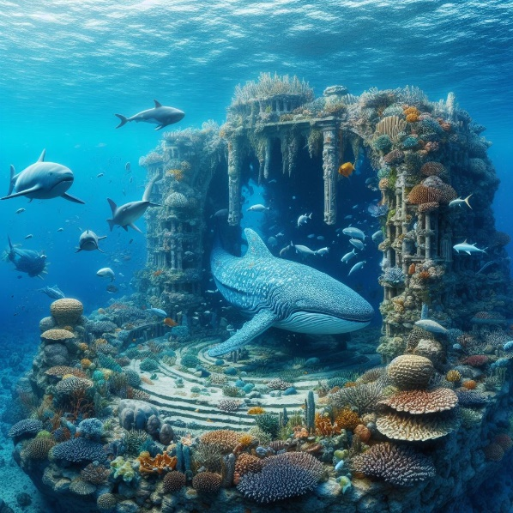
Los cuatro amigos escucharon fascinados. Aprendieron sobre corrientes secretas, tesoros sumergidos y la danza de las mareas. Pero lo más importante, aprendieron que cada criatura tenía una historia que valía la pena escuchar.
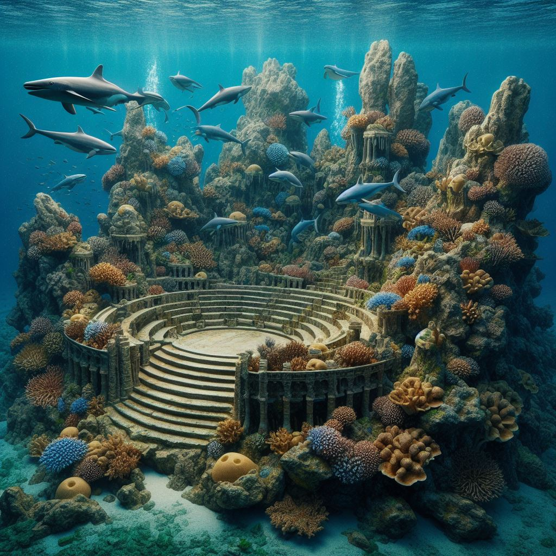

Cuando el amanecer comenzó a teñir el cielo de colores cálidos, los cuatro aventureros y sus amigos regresaron a la superficie. El Faro Encantado brillaba más fuerte que nunca, como si también hubiera escuchado las historias del mar.

Con el Canto de las Profundidades aún resonando en sus corazones, Pablo, Daniel, Verónica y el mágico Pingüin, se prometieron que siempre cuidarían del océano y de todas sus criaturas. Y así, el Faro Encantado no solo se convirtió en un guardián de navegantes, sino también en un faro de sabiduría y respeto por la vida marina.

El canto del océano les enseñó a los cuatro amigos que cada ola, cada brisa y cada grano de arena tiene su propia melodía. Y mientras el faro siga en pie, su aventura continuará, siempre en armonía con el mar.
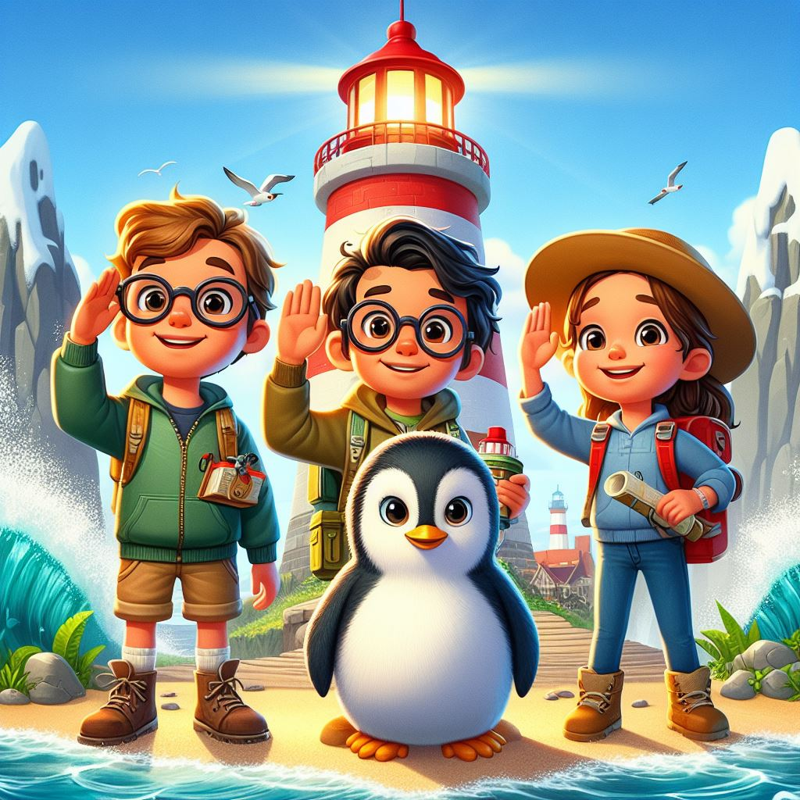

El Legado del Faro Encantado

El verano estaba llegando a su fin, y con él, la aventura de los cuatro amigos en el Faro Encantado. Pablo, Daniel, Verónica y el mágico Pingüin habían vivido experiencias que superaban cualquier historia que hubieran imaginado.

En la última noche, mientras preparaban su regreso, una calma especial se apoderó de la isla. El mar estaba en silencio, y las estrellas brillaban con un fulgor que parecía despedirse.

El mágico Pingüin, que había sido su guía y protector, los reunió para compartir un último secreto. "El Faro Encantado siempre ha sido más que un faro," dijo con una voz que resonaba en sus corazones. "Es un enlace entre el mundo humano y el mundo marino."

Los aventureros escucharon atentamente mientras el pingüino continuaba. "Cada generación tiene guardianes que mantienen este enlace. Ahora, ustedes son parte de esta cadena ancestral. El legado del faro es suyo para proteger."
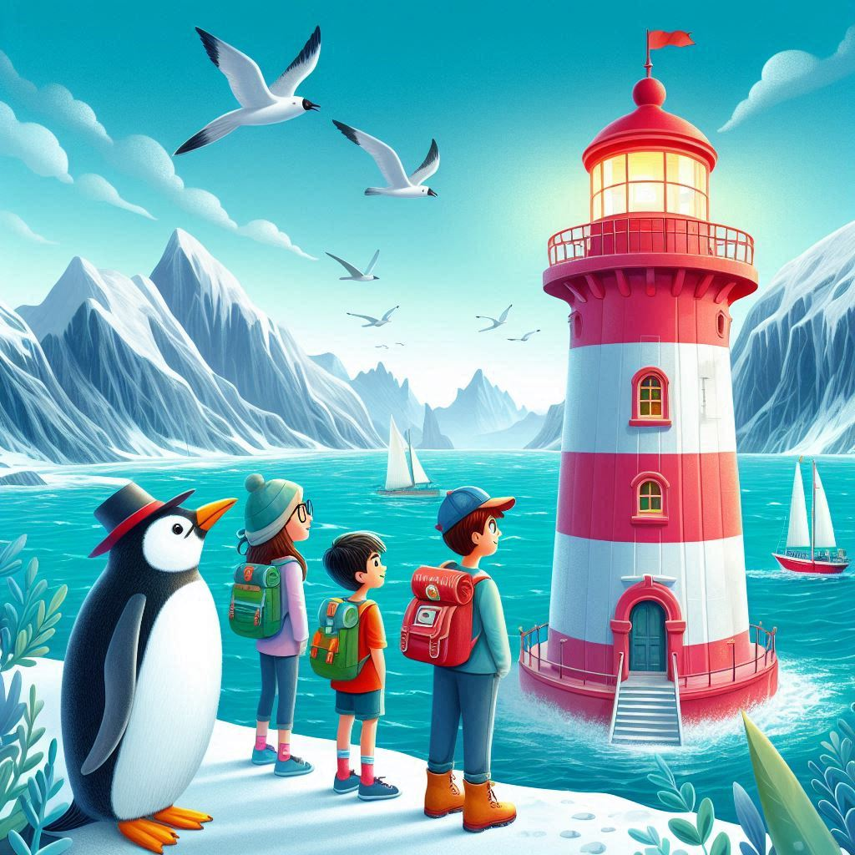

Pablo, Daniel y Verónica se miraron, sabiendo que lo que habían aprendido ese verano cambiaría sus vidas para siempre. Prometieron mantener vivo el legado y compartir las lecciones del océano con el mundo.

Al amanecer, cuando el primer rayo de sol tocó el faro, algo mágico ocurrió. El faro emitió un haz de luz tan brillante que alcanzó las profundidades del mar y el cielo. En ese momento, todas las criaturas del océano, desde la ballena guardiana hasta el más pequeño de los peces, emergieron para despedirse.

El tiburón martillo y el delfín Acuario nadaron en círculos, creando un vórtice de agua y luz. La ballena cantó una melodía que parecía bendecir la isla y sus nuevos guardianes.
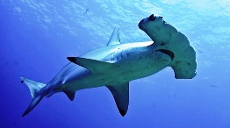


Los cuatro amigos partieron de la isla con lágrimas en los ojos, pero con una sonrisa en el alma. Sabían que siempre serían parte del Faro Encantado, y que su aventura apenas comenzaba.

Con el tiempo, Pablo, Daniel, Verónica y Pingüin se convirtieron en defensores del mar, compartiendo su amor y respeto por la naturaleza. Y en las noches claras, si escuchas con atención, puedes oír el eco del Canto de las Profundidades, recordándonos que todos somos guardianes del océano.

Y así, el Faro Encantado sigue en pie, no solo como un guía para los barcos, sino como un faro de esperanza, uniendo a todas las generaciones en la misión de proteger nuestro precioso planeta azul.
Con este capítulo final, se cierra la historia de los cuatro aventureros y su verano mágico en el Faro Encantado. Pero como todas las buenas historias, esta no termina aquí. Continúa en cada uno de nosotros, en nuestro compromiso de cuidar el mundo y en la magia que encontramos en la vida diaria. ¡Espero que hayáis disfrutado de esta aventura tanto como yo disfruté creándola para vosotros!
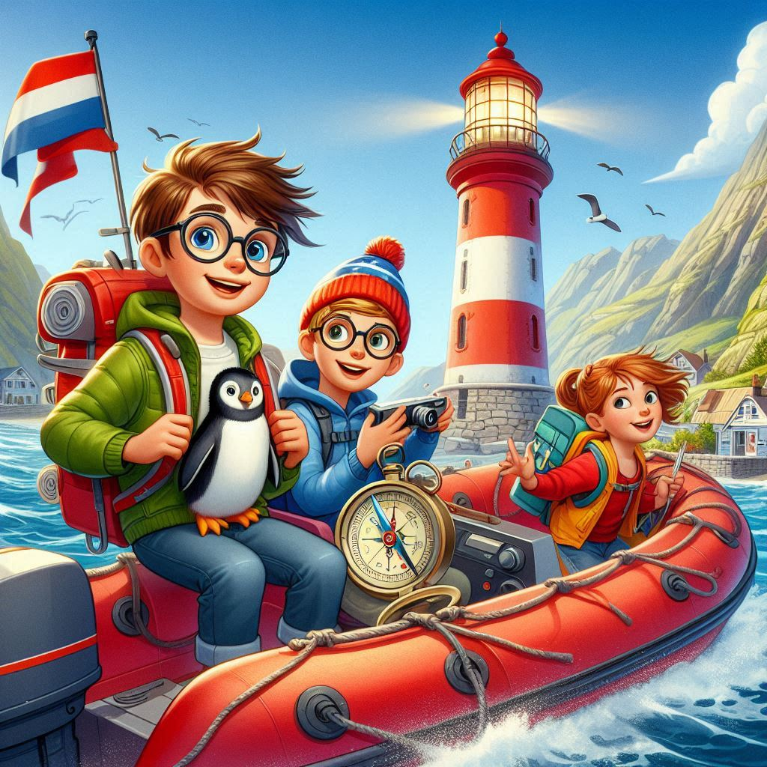
FIN.

